Versuchstitel: Transpiration

# Ergebnisse

Tabelle 1: Wasservolumen, welches durch Transpiration pro Zeit verbraucht wurde.

|  |  |  |  |
| --- | --- | --- | --- |
| Zeit  [Minuten] | Transpirationswasser bei Föhnluft [mL] | Transpirationswasser bei Zimmertemperatur [mL] | Transpirationswasser ohne Blätter [mL] |
| 2 | 0,2 | 0,02 | 0,005 |
| 4 | 0,3 | 0,04 | 0,01 |
| 6 | 0,4 | 0,06 | 0,01 |
| 8 | 0,5 | 0,08 | 0,01 |
| 10 | 0,7 | 0,1 | 0,01 |
| 12 | 0,8 | 0,12 | 0,01 |
| 14 | 0,9 | 0,14 | 0,01 |
| 16 | 1 | 0,16 | 0,01 |
| 18 | 1 | 0,18 | 0,02 |
| 20 | 1,1 | 0,2 | 0,03 |
| 22 | 1,2 | 0,22 | 0,03 |
| 24 | 1,2 | 0,24 | 0,03 |
| 26 | 1,3 | 0,25 | 0,035 |
| 28 | 1,4 | 0,27 | 0,04 |
| 30 | 1,4 | 0,29 | 0,04 |

Abbildung 1: Wasserverbrauch der Pflanze pro Zeit

Der Transpirationsverbrauch aller drei Versuchsanordnungen verlief überwiegend linear (Tabelle 1 & Abbildung 1). Deutlich zu erkennen ist, dass die geföhnte Pflanze am meisten Wasser durch Transpiration verbraucht hat (Abbildung 1). Bei Zimmertemperatur transpirierte die Pflanze ca. fünfmal so wenig, wie die geföhnte Pflanze (Tabelle 1 & Abbildung 1). Ohne Blätter fand eine sehr geringe Transpirationsrate statt, wobei der Wasserverbrauch nach 30 Minuten 0,04 mL betrug (Tabelle 1).

# Diskussion

Unter Transpiration versteht man die regulierbare Abgabe von Wasser durch die Spaltöffnungen. Dies spielt eine Rolle bei der Photosynthese und dient zum Schutz vor Überhitzung der Pflanze. Die Transpiration wird von abiotischen Umweltfaktoren wie der Temperatur, der Luftfeuchtigkeit und der Luftbewegung beeinflusst. Eine Erhöhung der Temperatur, starke Luftbewegung und niedrige Luftfeuchtigkeit fördern die Transpiration. Deshalb verbrauchte die Pflanze, welche der warmen Luft des Föhns ausgesetzt war, am meisten Wasser (Abbildung 1). Bei Zimmertemperatur wies die Pflanze zwar dieselbe Blattoberfläche auf, war jedoch einer niedrigen Umgebungstemperatur ausgesetzt, was eine wesentlich niedrigere Transpiration zur Folge hat (Abbildung 1). Ohne Blätter hatte die Pflanze weder Blattoberfläche, noch war sie einer hohen Umgebungsluft ausgesetzt. Dadurch war kaum Transpiration vorhanden (Abbildung 1).

# Zusatzversuch: Nachweis des Transpirationsstroms mit Färbelösungen

## Ergebnisse & Diskussion

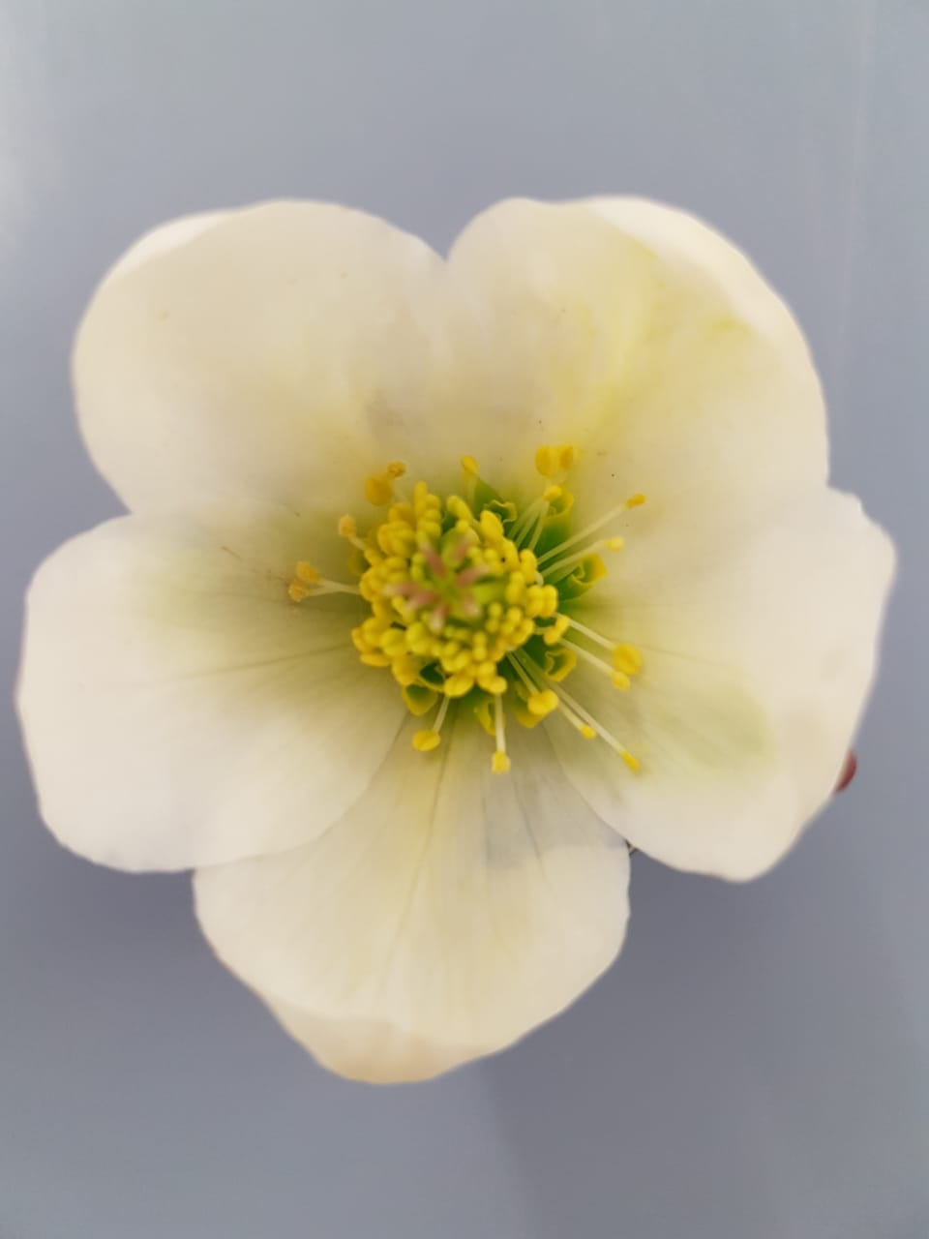 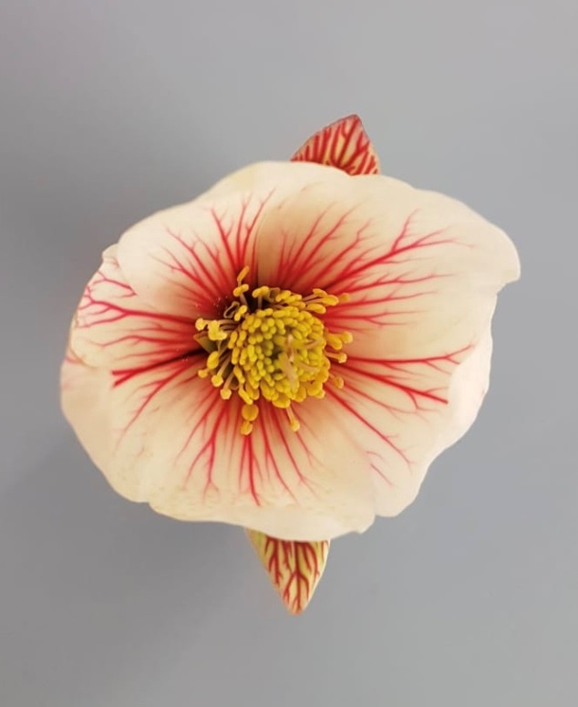

Abbildung 2: Christrosenblüte mit Methylenblau Abbildung 3: Christrosenblüte mit Neutralrot

Die Pflanze muss das Wasser entgegen der Schwerkraft von den Wurzeln bis zu den Blättern und der Blüte transportieren. Dies ist möglich, da durch die Transpiration in den Blättern eine Sogwirkung geschaffen wird, welche das Wasser ohne Energieaufwand durch Kohäsions- und Adhäsionskräfte in den Leitungsbahnen nach oben transportieren lässt. Der entstandene Unterdruck in den Tracheen und Tracheiden sorgt also dafür, dass das Wasser auch bis zur höchsten Stelle der Pflanze gelangt. Dies lässt sich besonders gut in Abbildung 3 erkennen, da dort die Färbelösung Neutralrot durch die Sprossachse durch die Leitbündel bis in die Blätter und Blütenblätter der Pflanze transportiert wurde. Der Transpirationsstrom mit Methylenblau ließ sich leider kaum nachweisen, da die einzelnen Leitbündel nicht stark genug hervorgehoben wurden (Abbildung 2). Das kann daran liegen, dass die Sprossachse möglicherweise mit Luftbläschen verstopft war, wodurch die Färbelösung nicht in ausreichender Menge transportiert werden konnte.

___________________________________

Datum, Unterschriften

Protokollnote: _______